闽北职业技术学院服装与服饰设计专业校内实训基地一览表
序号 | 实验实训室名称 | 现有建筑面积（m²） | 实训室图片 | 主要实训项目
1 | 服装生产实训室 | 262m² | 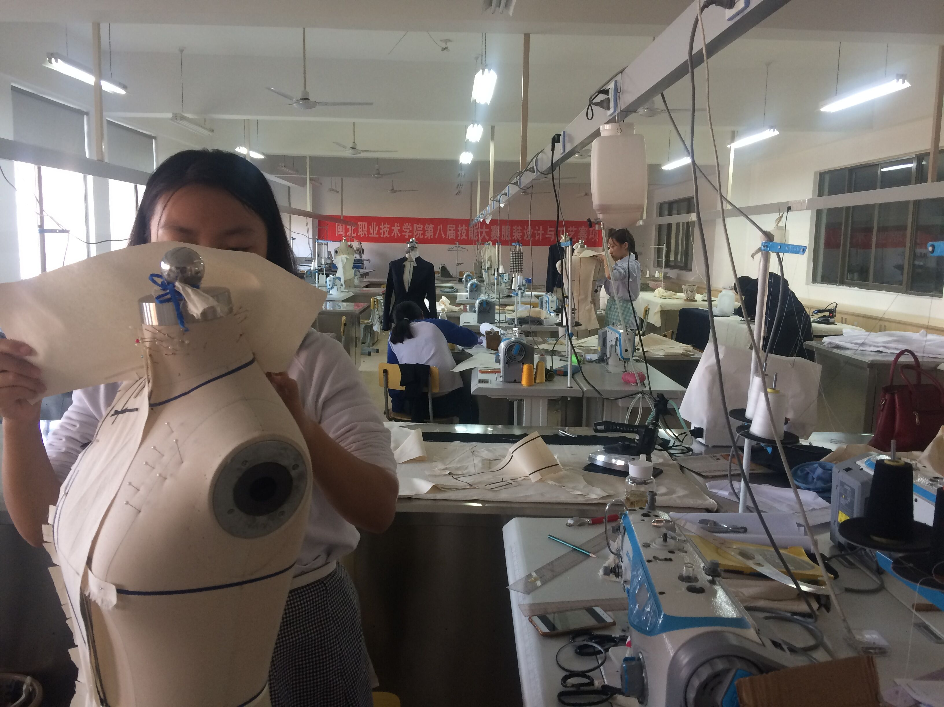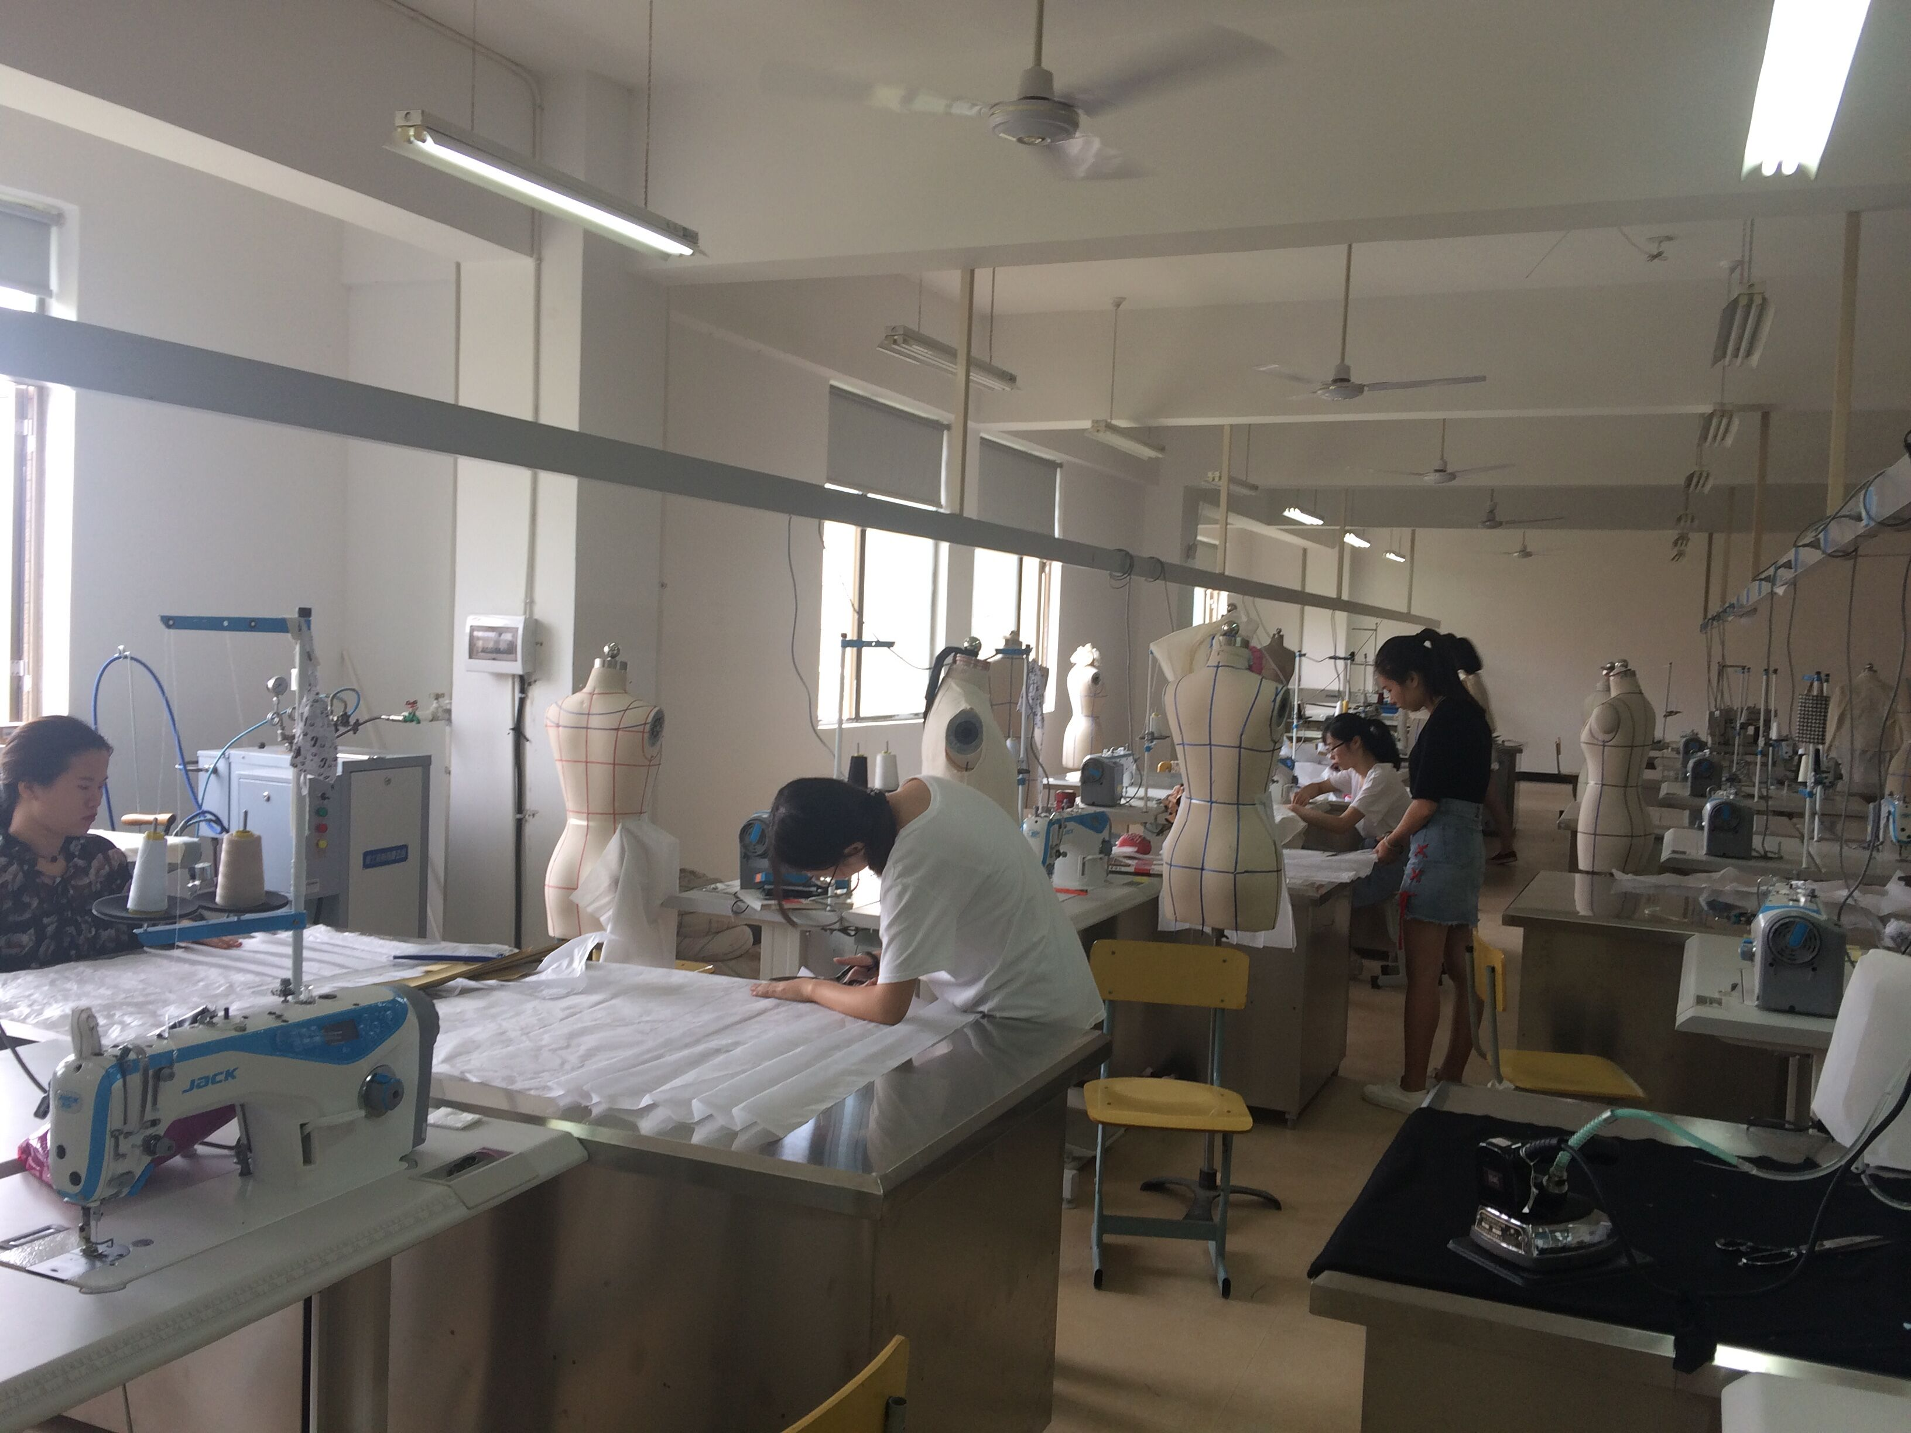 | 1.成衣制作  2.立体裁剪  3.专题设计  4.结构设计
2 | 服装版型设计实训室 | 131m² | 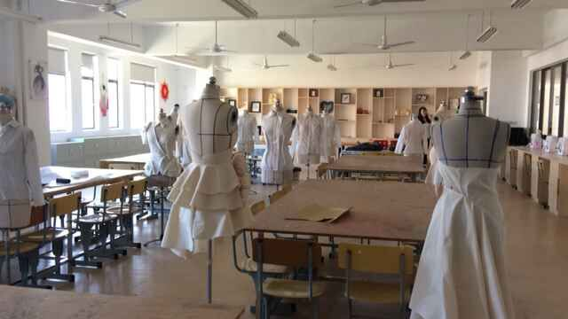 | 1.成衣制作  2.立体裁剪  3.专题设计  4.结构设计
3 | 绘画实训室 | 80m² | 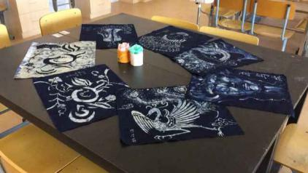 | 1.素描  2.基础构成  3.服装手绘效果图  4.服装设计原理
4 | 艺术设计综合展厅 | 188m² | 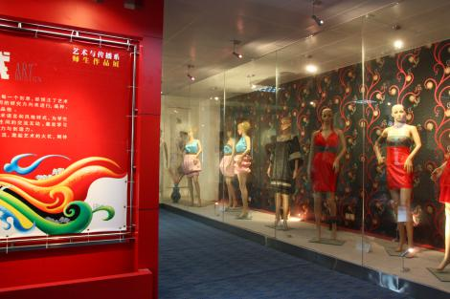 | - 布展实训  - 课程成果展
5 | 布艺产品设计工作室 | 131m² | 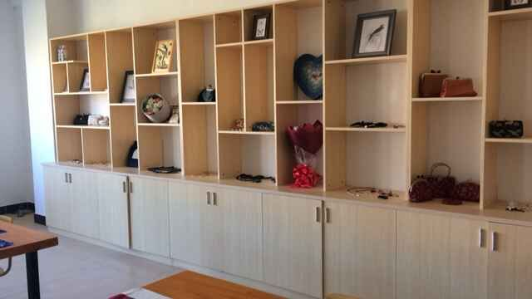 | - 毛毡包设计制  - 布艺手工制作
6 | 3D打印实训室 | 71.3m² | 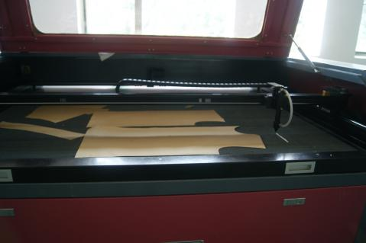 | 1.3D扫描  2.3D打印

